
МИНОБРНАУКИ РОССИИ
Федеральное государственное бюджетное образовательное учреждение
высшего образования
«МИРЭА − Российский технологический университет»
РТУ МИРЭА
Институт информационных технологий (ИИТ)
Кафедра цифровой трансформации (ЦТ)

ОТЧЕТ ПО ПРАКТИЧЕСКОЙ РАБОТЕ
по дисциплине «Разработка баз данных»

Практическая работа № 3

Студент группы ИНБО-01-17 | ИВБО-20-24 Дьяков Андрей Геннадьевич | (подпись)
Ассистент | Брайловский Андрей Валерьевич | (подпись)
Отчет представлен | «___»________2026 г.

Москва 2026 г.

УСЛОВНАЯ ЛОГИКА, ПОДЗАПРОСЫ, ОБОБЩЕННЫЕ ТАБЛИЧНЫЕ ВЫРАЖЕНИЯ (CTE) И РАБОТА С JSONB В POSTGRES PRO
Цель работы: Работа направлена на формирование глубокого понимания и практического применения инструментов для реализации сложной бизнеслогики непосредственно на уровне базы данных, а также освоение работы со встроенными функциями и полуструктурированными данными.

Задание 1: использование оператора CASE
Листинг 1
-- 1.1. Категоризация заказов клиентов по сумме (total_amount)
SELECT
id AS order_id,
client_id,
total_amount,
CASE
WHEN total_amount > 150000 THEN 'VIP (Свыше 150 000 руб.)'
WHEN total_amount BETWEEN 50000 AND 150000 THEN 'Комфорт (50 000 - 150 000 руб.)'
WHEN total_amount < 50000 AND total_amount > 0 THEN 'Бюджетный (До 50 000 руб.)'
ELSE 'Ошибка данных или заказ без стоимости'
END AS price_category
FROM
customer_order
ORDER BY
total_amount DESC;

-- 1.2. Подсчет групповых и одиночных бронирований в разрезе типов услуг
SELECT
s.service_type,
COUNT(CASE WHEN oi.quantity > 1 THEN 1 ELSE NULL END) AS group_bookings,
COUNT(CASE WHEN oi.quantity = 1 THEN 1 ELSE NULL END) AS single_bookings
FROM
service s
JOIN
order_item oi ON s.id = oi.service_id
GROUP BY
s.service_type;
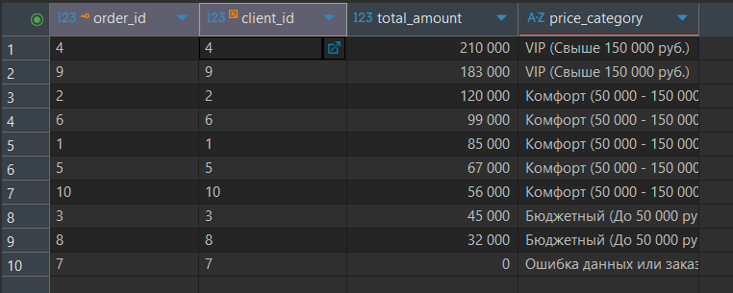
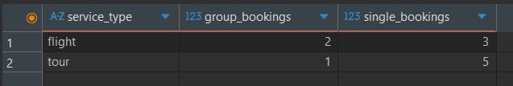

Задание 2: использование подзапросов
Листинг 2
-- 2.1. Скалярный подзапрос: заказы выше средней суммы
SELECT
id AS order_id,
client_id,
total_amount
FROM
customer_order
WHERE
total_amount > (SELECT AVG(total_amount) FROM customer_order);

-- 2.2. Многострочный подзапрос с IN (фильтрация по дате создания заказа)
SELECT
(full_name).last_name,
(full_name).first_name
FROM
client
WHERE
id IN (
SELECT client_id
FROM customer_order
WHERE created_at >= '2025-02-01' AND created_at < '2025-03-01'
);

-- 2.3. Коррелированный подзапрос с EXISTS (поиск по текстовому условию в связанной таблице)
SELECT
(full_name).last_name,
(full_name).first_name
FROM
employee e
WHERE
EXISTS (
SELECT 1
FROM customer_order co
JOIN order_status os ON co.status_id = os.id
WHERE co.employee_id = e.id
AND os.name = 'Отменён клиентом'
);

-- 2.4. Альтернативное решение задачи 2.3 с использованием JOIN
SELECT DISTINCT
(e.full_name).last_name,
(e.full_name).first_name
FROM
employee e
JOIN
customer_order co ON e.id = co.employee_id
JOIN
order_status os ON co.status_id = os.id
WHERE
os.name = 'Отменён клиентом';

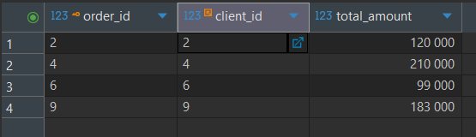
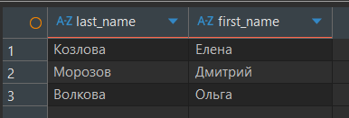



Задание 3: использование обобщенных табличных выражений (CTE)
Листинг 3
-- 3.1. Стандартное CTE: переписываем задачу 2.3
WITH cancelled_orders AS (
-- Сначала находим ID всех сотрудников, у которых есть отмененные заказы
SELECT DISTINCT employee_id
FROM customer_order co
JOIN order_status os ON co.status_id = os.id
WHERE os.name = 'Отменён клиентом'
)
-- Теперь используем наш CTE (cancelled_orders) как обычную таблицу
SELECT
(e.full_name).last_name,
(e.full_name).first_name
FROM
employee e
JOIN
cancelled_orders c ON e.id = c.employee_id;

-- 3.2. Рекурсивное CTE: обход дерева категорий
WITH RECURSIVE category_tree AS (

-- 1. Якорный (начальный) запрос: находим "корень" иерархии
SELECT
category_id,
name,
parent_id,
0 AS level -- Устанавливаем начальный уровень 0
FROM
categories
WHERE
parent_id IS NULL -- Корневые категории (Туры, Авиаперелёты и т.д.)

UNION ALL

-- 2. Рекурсивный запрос: присоединяем дочерние категории
SELECT
c.category_id,
c.name,
c.parent_id,
ct.level + 1 AS level -- Увеличиваем уровень на 1
FROM
categories c
JOIN
category_tree ct ON c.parent_id = ct.category_id
)
-- Финальная выборка с красивым форматированием
SELECT
-- LPAD добавляет пробелы слева в зависимости от уровня (4 пробела на уровень)
LPAD('', level * 4, ' ') || name AS visual_hierarchy,
level,
name
FROM
category_tree
ORDER BY
level, category_id;

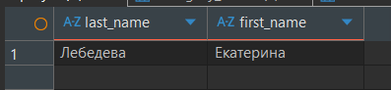
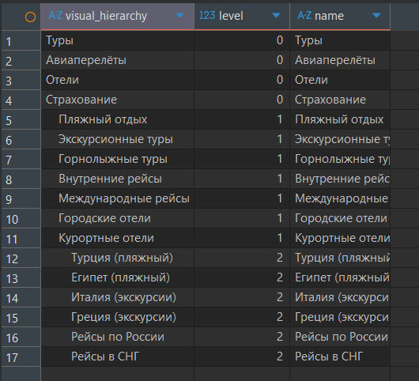

Задание 4: Встроенные функции при работе с данными
Листинг 4
-- 4.1. Демонстрация строковых функций для работы с данными клиентов
SELECT
-- CONCAT: Формирование единой строки ФИО для вывода в печатные формы и договоры
CONCAT((full_name).last_name, ' ', (full_name).first_name, ' ', (full_name).middle_name) AS formatted_fio,

-- UPPER и SUBSTRING: Маскирование логина (первые 3 буквы заглавными + звездочки) для безопасности при отображении в интерфейсе
CONCAT(UPPER(SUBSTRING(login FROM 1 FOR 3)), '***') AS masked_login,

-- LENGTH: Подсчет количества символов в email (используется для валидации и ограничения длины поля)
LENGTH(email) AS email_chars_count
FROM
client
LIMIT 5;

-- 4.2. Демонстрация функций работы с датой и временем для аналитики
SELECT
(full_name).last_name,
birth_date,

-- AGE: Расчёт точного возраста клиента на текущий день (в годах, месяцах и днях) для проверки совершеннолетия или сегментации
AGE(CURRENT_DATE, birth_date) AS exact_client_age,

-- EXTRACT: Извлечение номера месяца из даты создания заказа для построения графиков сезонности
EXTRACT(MONTH FROM created_at) AS order_month_number,

-- DATE_TRUNC: Округление даты создания заказа до начала месяца (удобно для группировки в финансовых отчетах)
DATE_TRUNC('month', created_at) AS order_month_start
FROM
client c
JOIN
customer_order co ON c.id = co.client_id
LIMIT 5;

-- 4.3. Демонстрация математических функций для финансовых расчетов
SELECT
id AS order_id,
total_amount,

-- ROUND: Математическое округление итоговой суммы заказа до целого рубля (для красивого отображения в SMS и чеках без копеек)
ROUND(total_amount) AS rounded_total,

-- CEIL: Округление в большую сторону суммы агентского вознаграждения (например, 2.5% от заказа) до целого рубля
CEIL(total_amount * 0.025) AS agent_fee_ceil,

-- ABS: Получение абсолютного значения (бизнес-логика: отображение суммы возврата средств клиенту без знака "минус")
ABS(-5000.00) AS abs_refund_example
FROM
customer_order
LIMIT 5;

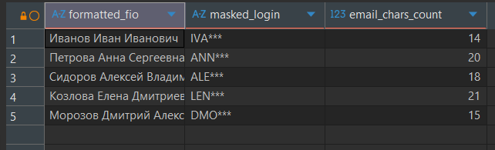
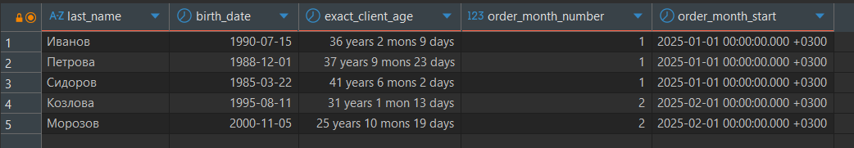
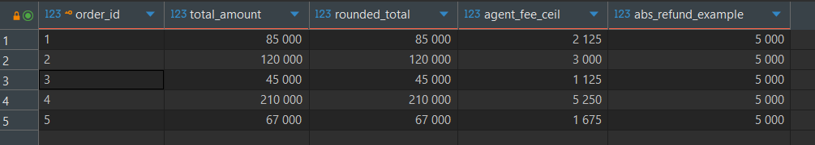

Задание 5: Работа с неструктурированными данными (JSONB)
Листинг 5
-- 5.1. Создание таблицы логов и наполнение тестовыми JSONB-данными
CREATE TABLE IF NOT EXISTS user_logs (
log_id SERIAL PRIMARY KEY,
created_at TIMESTAMPTZ DEFAULT CURRENT_TIMESTAMP,
user_id INT,
event_data JSONB
);

INSERT INTO user_logs (user_id, event_data) VALUES
(1, '{"event": "login", "browser": "Chrome", "os": "Windows", "success": true}'),
(2, '{"event": "view_tour", "tour_id": 5, "duration_sec": 120}'),
(1, '{"event": "booking", "tour_id": 5, "amount": 85000, "success": true}'),
(3, '{"event": "login", "browser": "Safari", "os": "iOS", "success": false}'),
(4, '{"event": "view_tour", "tour_id": 2, "duration_sec": 45}'),
(2, '{"event": "booking", "tour_id": 2, "amount": 120000, "success": true}'),
(5, '{"event": "login", "browser": "Firefox", "os": "Linux", "success": true}');

-- 5.2. Фильтрация по JSONB внутри CTE с последующим JOIN к таблице клиентов
WITH successful_logins AS (
-- Оператор @> проверяет, содержит ли event_data подмножество {"event": "login", "success": true}
SELECT DISTINCT user_id
FROM user_logs
WHERE event_data @> '{"event": "login", "success": true}'
)
SELECT
(c.full_name).last_name,
(c.full_name).first_name,
c.email
FROM
client c
JOIN
successful_logins sl ON c.id = sl.user_id;

-- 5.3. Массовое обновление: добавляем новое поле "source" во все JSON-документы
UPDATE user_logs
SET event_data = event_data || '{"source": "web"}'::jsonb;

-- Проверяем результат
SELECT log_id, event_data FROM user_logs LIMIT 3;

-- 5.4. Точечное изменение: меняем значение ключа 'success' на false для конкретной записи
UPDATE user_logs
SET event_data = jsonb_set(
event_data, -- 1. Исходное поле
'{success}', -- 2. Путь к ключу в виде массива строк
'false'::jsonb -- 3. Новое значение (обязательно приводим к типу jsonb!)
)
WHERE log_id = 3;

-- Проверяем, что изменилось только нужное поле
SELECT log_id, event_data FROM user_logs WHERE log_id = 3;




